Муниципальное учреждение дополнительного образования
«Центр эстетического воспитания детей»
города Саранска Республики Мордовия

Беседа в музее изобразительных искусств на тему:

«Музей Акрополя»

(для детей 9 -14 лет)

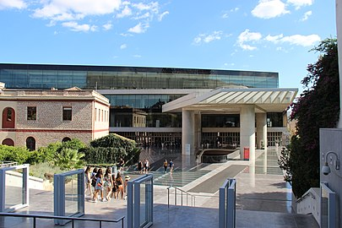

подготовила
педагог дополнительного образования
Калиниченко Анжелика Николаевна

г. Саранск
2023
Беседа
Новый музей Акрополя в Афинах посвящен археологическим раскопкам на месте Акрополя. Музей располагается в ультрасовременном здании, построенном по проекту швейцарского архитектора Бернарда Чуми. Площадь нового музея в 10 раз больше старого и составляет около 226 тыс кв. м, а само это архитектурное сооружение – самое внушительное современное здание, расположенное так близко к древней афинской постройке.
Дизайн нового здания музея вызвал неоднозначную реакцию у местных жителей: многим казалось, что оно не вписывается в городской пейзаж. Однако нельзя не признать, что это очень красивое и высокофункциональное архитектурное произведение.

Немного истории
Первый музей Акрополя был построен в 1865 г. рядом с Парфеноном. Спустя год начались археологические раскопки в этих местах, обнаружили много новых артефактов, и места в этом здании для всех них уже не нашлось. В 1888 г., чтобы вместить все экспонаты, построили второй корпус музея. Но увидеть его нельзя: его разрушили в 1947 г., когда было принято решение расширить первое здание, чтобы все коллекции хранились в одном месте.
В начале 70-хх гг. и в этом обновленном здании становится тесно и экспонатам, и многочисленным посетителям. Кроме того, греческие власти сочли, что старое здание не соответствует таким ценным артефактам, которые в нем хранятся, и нужно более просторное, красивое и хорошо охраняемое место. Вскоре после этого был объявлен конкурс архитектурных проектов, но строительство нового здания было отложено – не хватало финансирования, да и достойного проекта не нашлось.
В 1989 г. министр культуры Греции Мелина Меркури объявила новый конкурс, но на строительной площадке в ходе раскопок был найден древний город, и эту идею снова пришлось временно заморозить. Наконец, в 2000 г. конкурс был все же проведен, и в нем победил швейцарский архитектор Бернард Чуми. В 2007 г. началось строительство, а спустя два года музей был открыт для посетителей.
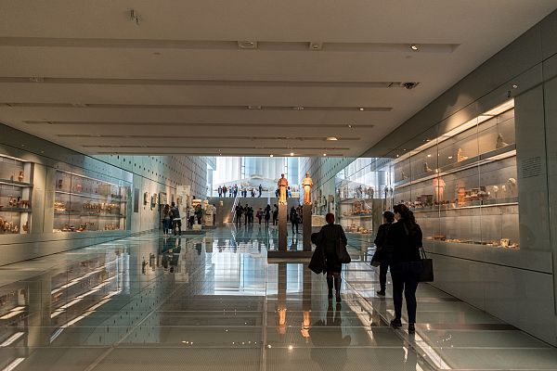
Коллекция музея – всего более 4000 экспонатов – располагается на трех этажах. На первом этаже можно увидеть древние артефакты, найденные на склонах Акрополя. Пол местами сделан из стекла, чтобы гости музея могли увидеть процесс раскопок, которые ведутся до сих пор.
В зале Парфенона (один из самых больших в музее) представлены древние гравировки – портреты Посейдона, Артемиды, Аполлона, Афродиты и Эрота, из этого же зала через стеклянную стену открывается вид на Парфенон.
В музее хранятся экспонаты и скульптуры из других зданий Акрополя, например, из храмов Ники Аптерос, Эрехтейон и Пропилеи, а также артефакты других эпох – римской и раннехристианской. Большинство экспонатов музея связаны с религией, например античные статуи богов, которые в древние времена использовались при религиозных церемониях.
В Новом музее Акрополя выставлены подлинные кариатиды (статуи женщин, заменявшие колонны), сохранившиеся от храма Эрехтея, а на месте самого храма сегодня находятся копии.
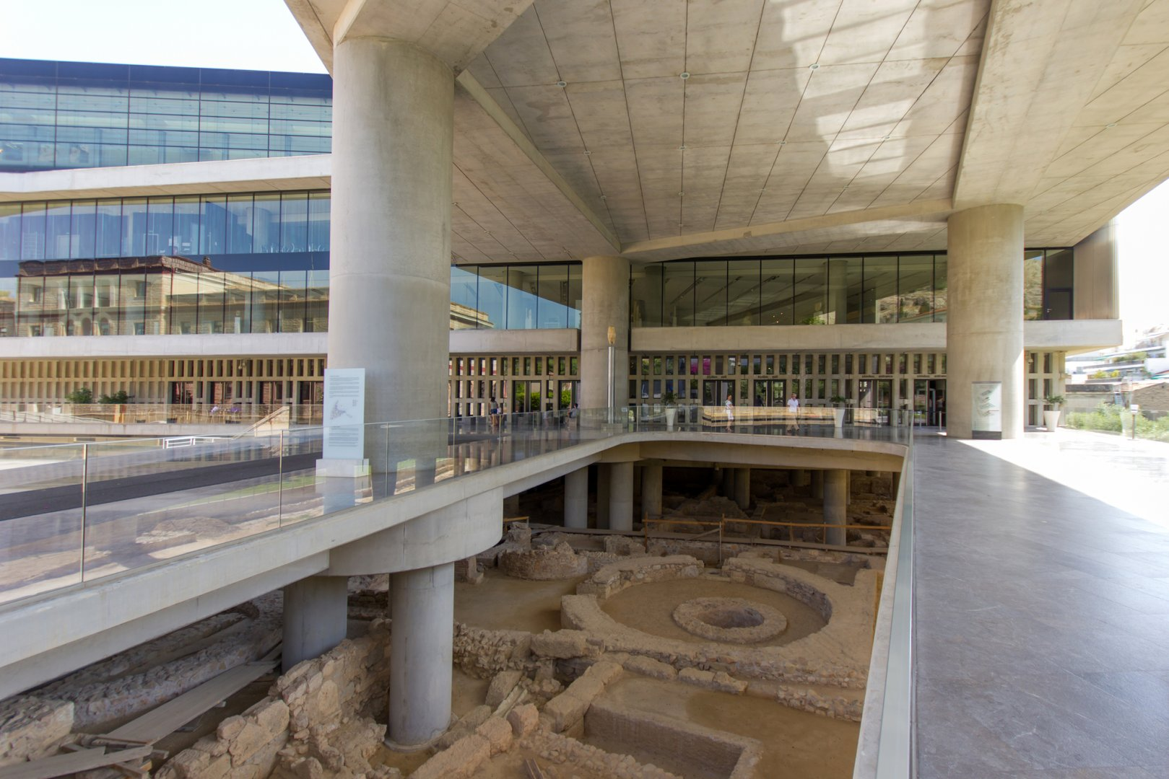
Новый Музей Акрополя, торжественное открытие которого состоялось в июне 2009 года, включает в себя выставочные залы, в которых находятся подлинные шедевры античного искусства. Огромные размеры Музея и его необычайная архитектура делают более обоснованными призыв и требования Греции о возвращении на родину «элджиновских мраморов», т.е. античных памятников увезенных из Акрополя английским лордом Элджином в начале 19 в.
- Новый музей Акрополя. Новый музей Акрополя был торжественно открыт 20 июня 2009 года. Это ультрасовременное здание, в котором царит тишина и прохлада. Здесь собраны оригиналы древних мраморных изваяний, 2000 лет до этого стоявших на вершине скалы Акрополя. С большого балкона музея открывается впечатляющий вид на храм Парфенон.
- Зал склонов Акрополя. Здесь представлены находки, сделанные на склонах Акрополя. Это и предметы обихода людей, обитавших в очень давние времена на скале и у подножия Акрополя, и всевозможные сосуды различных типов, находки связанные с торговой и экономической жизнью, артефакты, погружающие в мир женщин древности. Даже наклонный пол музея напоминает нам о его экспонатах.
- Зал памятников архаической эпохи. Посещение этого зала знакомит нас с Акрополем древних эпох: воссозданный фронтон одного из предшественников Парфенона, «Старый храм Афины», посвятительные дары верующих богине Афине, коры – статуи девушек с улыбкой на лице в одеяниях с яркой раскраской, всадники, с изящно выполненными конями, и многое другое.
- Зал Кариатид. Это подлинные Кариатиды с портика храма Эрехтейона. Благодаря ведущимся реставрационным работам с применением современны технологий, удалось достичь восстановления скульптур портика, и Кариатиды вновь засияли мраморным цветом.
- Зал Парфенона. В соответствии с замыслом, этот зал пребывает в непосредственном оптическом контакте со Священной акропольской скалой. Здесь можно увидеть многочисленный метопы, некогда украшавшие Парфенон, восстановленные фрагменты фронтонов, где скульптурные композиции рассказывают мифы о рождении города и о рождении богини Афины.

Экспозиции и залы музея
Коллекции музея размещены на трёх уровнях. Четвёртый занимают археологические раскопки.
В «Зале склонов Акрополя» на цокольном этаже размещены находки из святилищ, которые располагались на склонах Акрополя. Также здесь можно увидеть артефакты, описывающие жизнь посёлка у подножия холма в разные исторические периоды. В «Зале архаического периода» на первом этаже выставлены величественные скульптуры, которые украшали большие храмы Акрополя. Здесь же размещены дары, которые к святыне приносили паломники: всадники, богини Афины, мужские статуи, мраморные барельефы, миниатюрные бронзовые и глиняные посвящения.
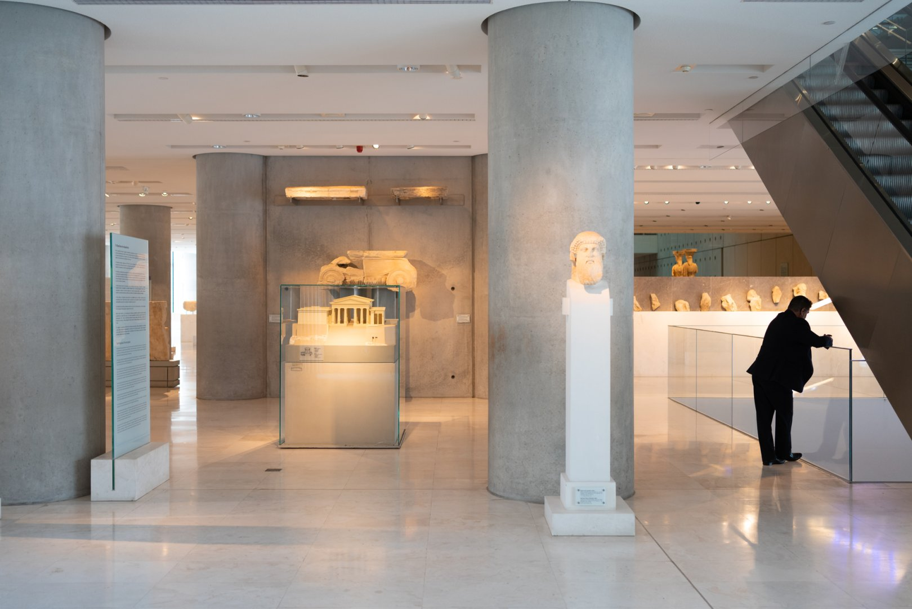
Но самым незабываемым является «Зал Парфенона» на третьем этаже. Здесь находится фриз, высота которого составляет 12 м, а общая длина — 160 м. Это непрерывное повествование, вырезанное в барельефе, о богах, людях и животных, присутствующих на Великой Панафении (празднике, происходящем каждые четыре года в честь богини Афины). Поразительно то, что в музей изначально приехало только 50 м фриза. Сотрудникам и реставраторам пришлось воссоздать недостающие элементы, чтобы передать красоту и величие цельной композиции. Особое внимание обратите на западный фриз, где изображены «Парфенонские всадники», к которым, согласно фактам и истории музея Акрополя, приложил руку даже Фидий.
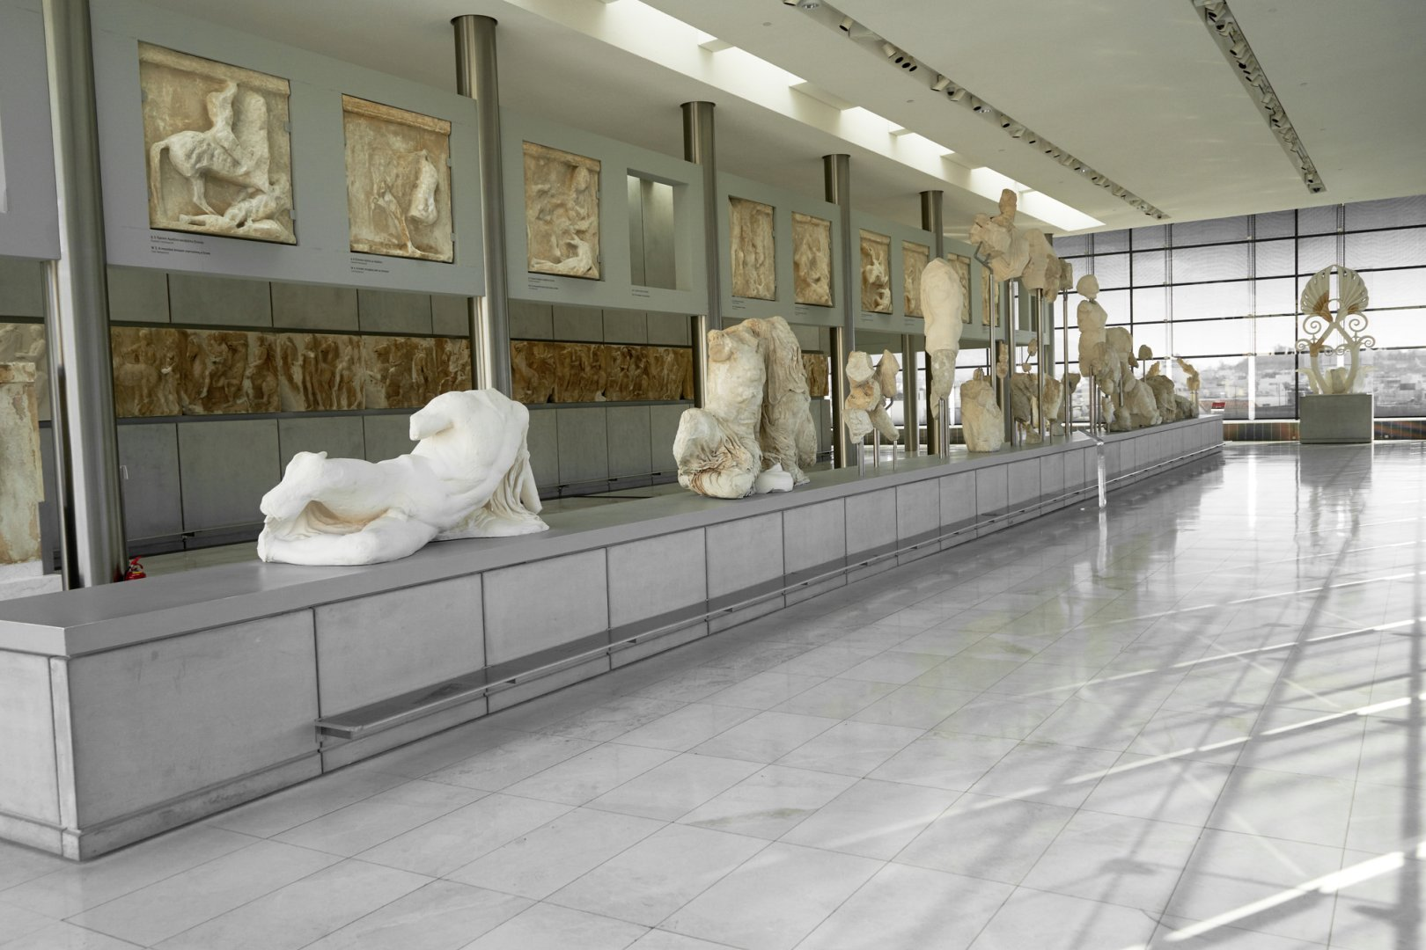
Кроме того, здесь можно увидеть:
- архитектурные скульптуры и разрезы архаичных зданий;
- старинные монеты и посуду;
- 92 рельефные панели или метопы, которые когда-то были частью внешних колоннад храма и изображали греческую мифологию;
- работы, созданные после строительства Парфенона, в том числе Пропилеи, Храм Афины Ники и Эрехтейон;
- пять кариатид, которые держали крышу южного крыльца Эрехтейона — самой священной части Акрополя;
- архаическую галерею;
- остатки Хекатомпедон — самого древнего храма и много другого.

